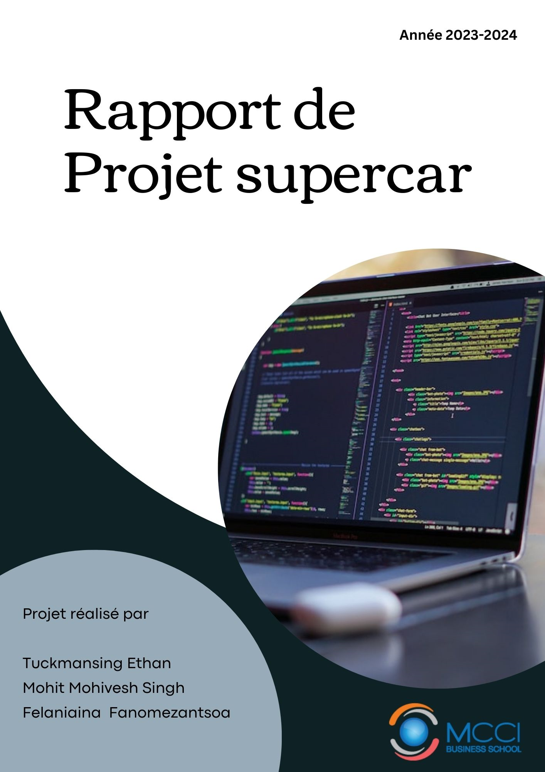

**REMERCIEMENTS**

Tout d’abord, nous tenons à remercier tout particulièrement et à témoigner toute notre reconnaissance à la personne suivante, pour son dévouement et son soutien dans la concrétisation de ce projet de location de voiture :

Mr.Nasser Maudarbocus responsable projet, pour ses conseils éclairés, sa patience, sa disponibilité et son aide et les conseils apportés durant ce projet.

**SOMMAIRE**

**I. INTRODUCTION**.....................................................................................................4

**II. CONTEXTE DU PROJET**……………….................................................................4

1. L’ORGANISATION CLIENTE.............................................................................4

2. LE PRESTATAIRE ……………………………......................................................5

3. L’EXPRESSIONS DE BESOINS.........................................................................5

**III. GESTION DE PROJET**………………………………………………………………...6

1. L'ÉQUIPE………………………………………………………………………….…6
2. LA PLANIFICATION DE PROJET ET LES OUTILS DE GESTION………...…6
3. cahier de charge…………..……………………………………………...…6
4. diagramme de GANTT…...…………………………………………………7
5. diagramme de PERT………..………………………………………………7
6. modèle conceptuel de réalisation…………….……………………………8

3. Les outils utilisés………….………………………………….………………………8

4. Les langages utilisés………….…………………….…………….…………………9

5. Répartitions des tâches.………….……………….………………….……………10

**IV. Développement Technique………………………………………………………**….10

1. Fonctionnalité de l’ensemble du site web……………….………………………10
2. Fonctionnalités supplémentaires après connexion…….………………………12
3. Fonctionnalité de la rubrique Voiture……………………….……………………13
4. Fonctionnalité de la rubrique Demande d'essai………………………………..14
5. Fonctionnalité de la rubrique Evénement……….………………………………14
6. Fonctionnalité de la rubrique Contact……………………………………………15

**V. Bilan du projet**………….………………………………….………………………..…16

1. Mise en commun des tâches……………………………………………………..16
2. Test et déploiement…………….…………………….……………………………16
3. Conclusion générale……………………………………………………………….17

**I. INTRODUCTION:**

Au sein de notre formation en BTS Services Informatiques aux Organisations (SIO) à la MCCI Business School Ltd (CCI de Maurice), nous avons eu l'occasion de nous confronter à deux situations professionnelles. Celles-ci ont été conçues pour nous préparer à notre future carrière en informatique en nous plongeant dans des contextes inspirés de la réalité.

L'une de ces situations impliquait une organisation cliente, SuperCar, un concessionnaire automobile, et un prestataire informatique externe, MultiSys. Cette expérience, baptisée "SUPERCAR-WEB," nous a permis d'acquérir des compétences essentielles et de vivre la réalité professionnelle du secteur de l'informatique.

SUPERCAR-WEB représente un environnement d'apprentissage où SuperCar soumet ses besoins au prestataire informatique, MultiSys, une Société de Services en Ingénierie Informatique (SSII), chargée de les mettre en œuvre.

Au cours de notre formation, cette situation professionnelle a été une étape cruciale pour notre développement académique et professionnel, nous préparant à affronter les défis de l'informatique dans le monde réel.

**II. Contexte du projet.**

# **1. L'Organisation Cliente (Supercar):**

SuperCar est une entreprise spécialisée dans la vente de voitures neuves de diverses marques depuis 2009. Elle importe des véhicules de différents pays, tels que le Japon, Singapour, l'Afrique du Sud, les États-Unis, la Chine, l'Allemagne, la France, entre autres. Supercar stocke ces voitures dans quatre entrepôts situés à différents endroits, tandis que son siège social se trouve au centre de l'entreprise. Tous les départements, y compris l'administration, la vente, les finances et les ressources humaines, sont localisés au siège social.

Le processus de vente de Supercar implique qu'un client se rend au siège social, choisit une voiture, effectue un essai, et si satisfait, une voiture identique est livrée depuis l'un des entrepôts jusqu'au domicile du client. Les employés responsables des ventes reçoivent une commission de Rs. 5,000 par voiture vendue. Il est essentiel que SuperCar puisse gérer efficacement les demandes d'essai des clients potentiels.

SuperCar souhaite moderniser ses activités en créant un site web dynamique et en informatisant ses processus. Pour ce faire, elle fait appel à MultiSys, une entreprise spécialisée en solutions et services informatiques (SSII), pour identifier la solution appropriée et la mettre en œuvre.

# **2. Le Prestataire Informatique (MultiSys):**

MultiSys est un prestataire informatique actif depuis 2005. L'entreprise se spécialise dans le développement de logiciels, de sites web et la maintenance d'applications existantes, qu'elles aient été développées en interne ou par d'autres prestataires. MultiSys possède une expertise dans divers langages de programmation, notamment JAVA, VB.Net, Asp.Net, C#, PHP, JavaScript, ainsi que d'autres technologies telles que HTML5, Ajax, jQuery et Bootstrap. De plus, l'entreprise dispose de licences de développement pour Microsoft Visual Studio 2015, 2017 et 2019.

MultiSys a été choisi pour mettre en place la solution informatique dont Supercar a besoin pour automatiser et améliorer ses activités, y compris la gestion des demandes d'essai des clients potentiels et la création d'un site web dynamique pour l'entreprise.

# **3. L’expressions des besoins:**

Le site web SuperCar doit être conçu pour satisfaire à la fois les besoins des clients potentiels et des vendeurs. Pour les clients potentiels, l'interface du site doit offrir une expérience informative, présentant des détails complets sur les voitures SuperCar, y compris des photos, des spécifications et des prix. De plus, il doit permettre aux clients de rechercher des véhicules en fonction de critères tels que le prix, le type de voiture et les fonctionnalités, facilitant ainsi leur processus de recherche. La communication avec SuperCar est également essentielle, et le site doit offrir divers moyens de contact, y compris l'e-mail, le téléphone et un service de chat en direct, pour répondre aux questions et faciliter les achats. Du côté des vendeurs, l'accès aux spécifications des voitures via un smartphone est crucial pour qu'ils puissent offrir un service client réactif et informé. En résumé, ces besoins bien définis, illustrés par le diagramme de la bête à cornes, serviront de base solide pour le développement du site web SuperCar.

**III. Gestion de projet.**

# **1. L’équipe:**

L’ équipe de projet est constituée de trois membres, tous étudiants en BTS SIO (Service Informatique aux Organisations) à la MCCI BUSINESS School.

* MOHIT Mohivesh Singh.
* TUCKMANSING Ethan Andrew Joshua.
* FANOMEZANTSOA Voaharinandrianina Felaniaina.

Nos diverses expériences professionnelles et personnelles au cours de ces deux années d’études, nous ont permis d’aiguiser notre curiosité et de nous ouvrir à d’autres domaines et technologies. Nous avons gagné en polyvalence et en compréhension, ce qui a renforcé notre capacité à aborder diverses facettes du projet SuperCar de manière proactive et innovante.

# **2. La planification du projet et les outils de gestion.**

## **a. Cahier des charges :**

Décrivant l’ensemble des conditions attachées à l’exécution du projet, le cahier des charges nous a permis dans un premier temps, de définir le contexte, les enjeux, les objectifs techniques ainsi que les livrables et les axes de développement envisagés. En organisant nos idées, nous avons ainsi pu vérifier la concordance et la faisabilité de notre projet. 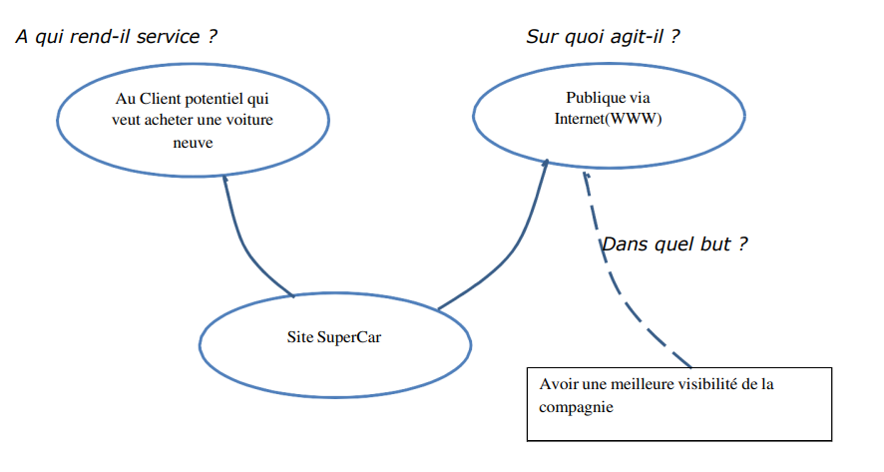

(Extrait du cahier de charge)

## **b. Diagramme de GANTT :**

Un diagramme de Gantt est un outil de gestion de projet qui présente la planification temporelle des tâches, les interdépendances, les dates de début et de fin. Il permet un suivi efficace, l'anticipation de retards, et la communication interne pour le respect des échéances.

(ScreenShot du diagramme de Gantt)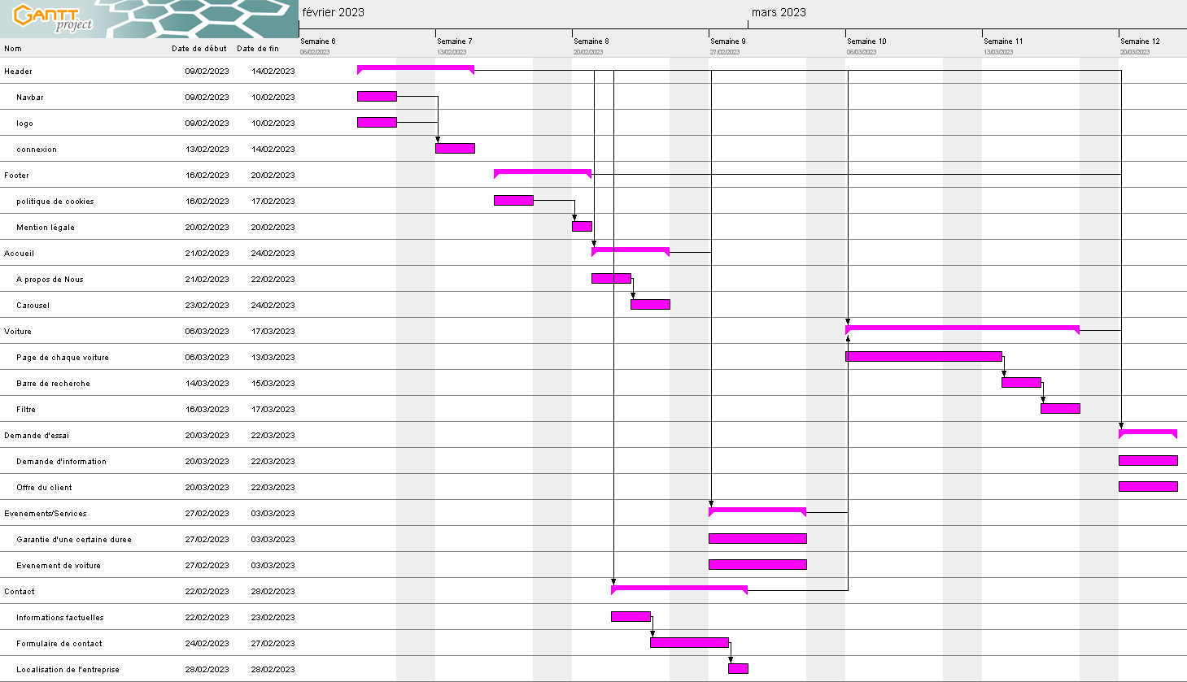

## **c. Diagramme de PERT :**

Le diagramme PERT est un outil de gestion de projet axé sur la planification temporelle. Il représente les étapes, les dépendances, et identifie le chemin critique pour une gestion efficace des délais.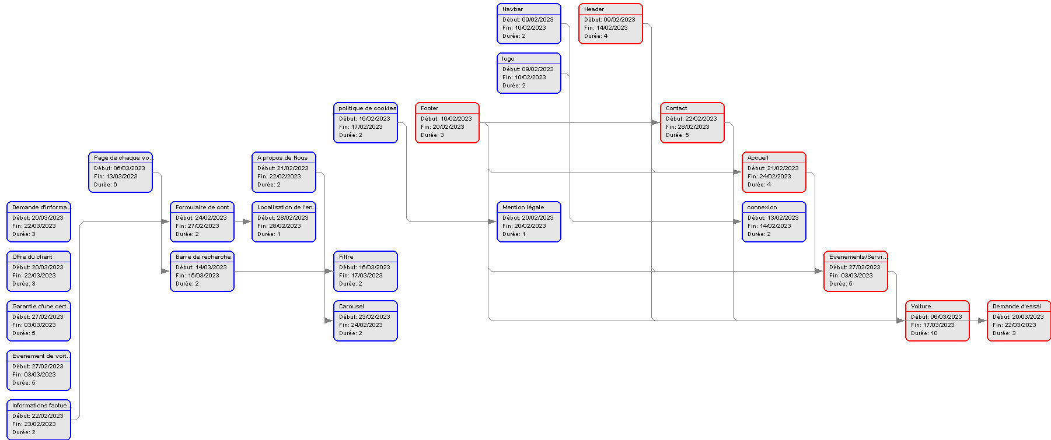

(ScreenShot du diagramme de PERT)

## **d. Modèle conceptuel de réalisation:**

Un modèle conceptuel de réalisation offre une vue abstraite et globale de la mise en œuvre d'un projet ou d'un système. Il met en avant les grandes étapes, les éléments clés et les interactions, fournissant une compréhension globale pour aligner les équipes et orienter les décisions. Il peut inclure une planification préliminaire, servant de base pour des plans plus détaillés ultérieurement.

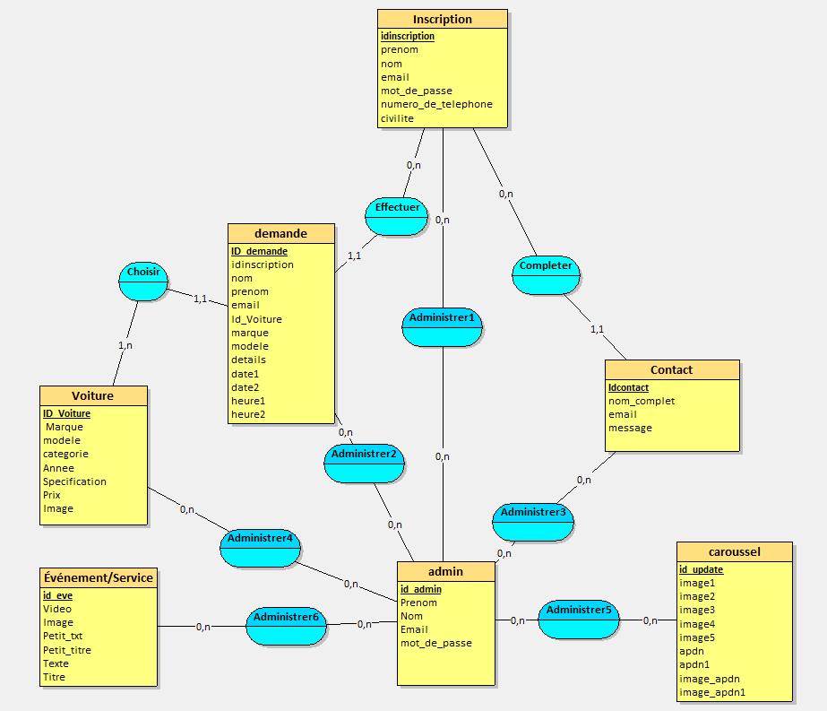

(ScreenShot du MCD)

# **3. les outils utilisés:**

* **XAMPP** : XAMPP est un ensemble de logiciels qui fournit un environnement de développement local pour les applications web. Il comprend un serveur web (Apache), une base de données (MySQL), et des langages de script comme PHP. Vous pouvez l'utiliser pour développer et tester des sites web sur votre propre ordinateur avant de les mettre en ligne.
* **PHPMyAdmin** : PHPMyAdmin est une application web permettant de gérer et d'administrer des bases de données MySQL à l'aide d'une interface utilisateur conviviale. Il est couramment utilisé pour créer des bases de données, gérer des tables, ajouter, modifier et supprimer des données.
* **PHPMyAdmin** : PHPMyAdmin est une application web permettant de gérer et d'administrer des bases de données MySQL à l'aide d'une interface utilisateur conviviale. Il est couramment utilisé pour créer des bases de données, gérer des tables, ajouter, modifier et supprimer des données.
* **Visual Studio Code** : Visual Studio Code (VS Code) est un éditeur de code source gratuit et open-source développé par Microsoft. Il est largement utilisé par les développeurs pour écrire du code HTML, PHP, CSS, JavaScript, et d'autres langages. VS Code offre de nombreuses fonctionnalités utiles pour le développement web, telles que la coloration syntaxique, l'autocomplétion et des extensions pour améliorer la productivité.

# **4. les langages utilisés:**

* **HTML** : HTML (HyperText Markup Language) est le langage de balisage standard utilisé pour créer la structure et le contenu d'une page web. Il est composé de balises qui décrivent la signification et la présentation des éléments sur une page.
* **PHP** : PHP (Hypertext Preprocessor) est un langage de programmation côté serveur largement utilisé pour développer des applications web dynamiques. Il est capable de générer du contenu HTML en fonction des données de la base de données, de gérer les formulaires, et de réaliser de nombreuses autres tâches liées au serveur.
* **CSS** : CSS (Cascading Style Sheets) est utilisé pour la mise en page et la conception des pages web. Il permet de contrôler les styles tels que les couleurs, les polices, les marges, les espacements, etc., pour rendre une page web attrayante et conviviale.
* **JavaScript** : JavaScript est un langage de programmation côté client qui permet d'ajouter des fonctionnalités interactives aux pages web. Vous pouvez utiliser JavaScript pour créer des animations, valider des formulaires, manipuler des éléments HTML, etc.

# **5. Répartition des tâches:**

* Ethan:
* Politique de cookies.
* Accueil (à propos de nous, Carrousel).
* Page Voiture (page de chaque voiture, barre de recherche).
* Évènements(...).
* Nikhil:
* Connexion.
* Évènements(...).
* Contact (Informations factuelles, formulaire de contact, localisation de l’entreprise).
* Felaniaina:
* Header et Footer.
* Mention légale.
* Demande d’essai (demande d’information).

**IV. Développement technique.**

# **1. Fonctionnalité de l’ensemble du site web:**

Lorsque l'utilisateur visite le site, il est accueilli sur la page d'accueil. À partir de là, la barre de navigation lui offre plusieurs options, notamment la rubrique Voiture pour explorer les modèles disponibles, la section Demande d'Essai pour soumettre une demande de test, la catégorie Événements pour obtenir des informations sur les événements de l'entreprise, et enfin, la rubrique Contact pour établir un contact ou localiser l'entreprise et l’utilisateur à la possibilité de s’inscrire et se connecter. Cette structure permet à l'utilisateur de naviguer facilement et d'accéder à des informations pertinentes.

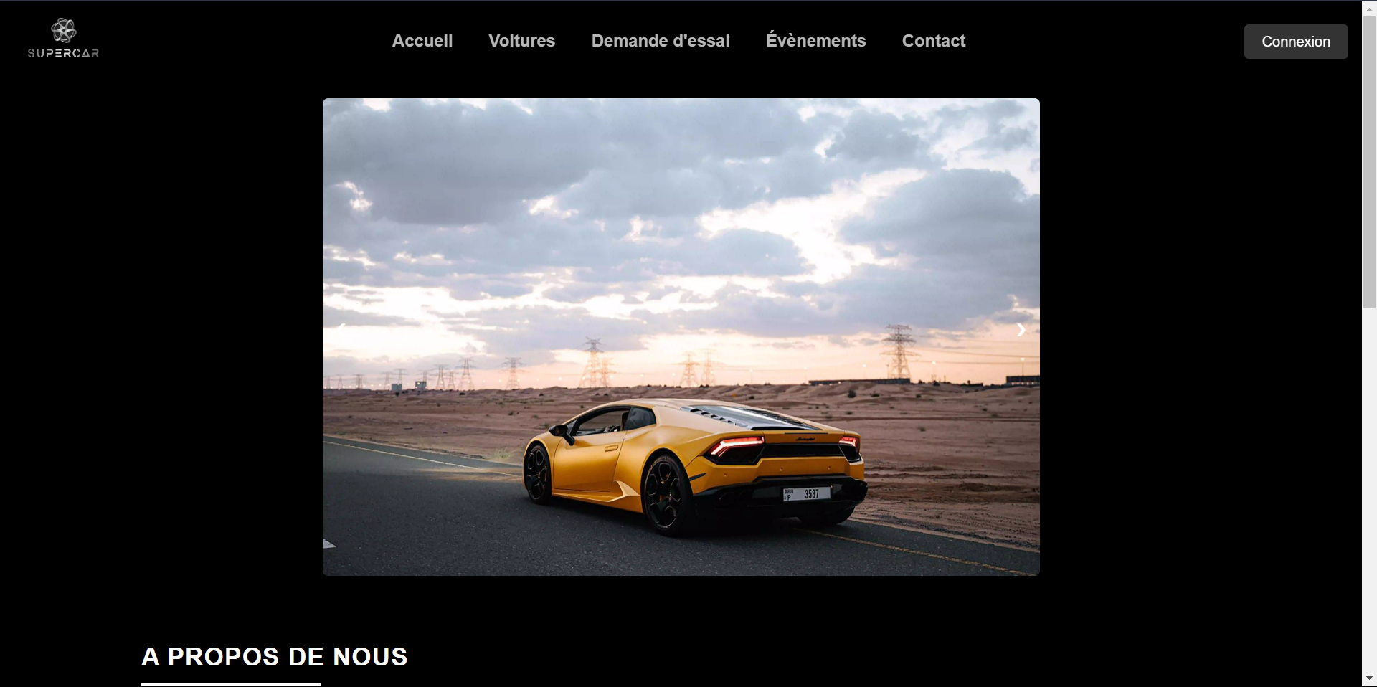

(Screenshot de l’Accueil avec la barre de navigation)

Quant au pied de page contient les réseaux sociaux de la compagnie disponible sur Instagram, Facebook, LinkedIn et Twitter. Il y a aussi la politique de confidentialité et les mentions légales.

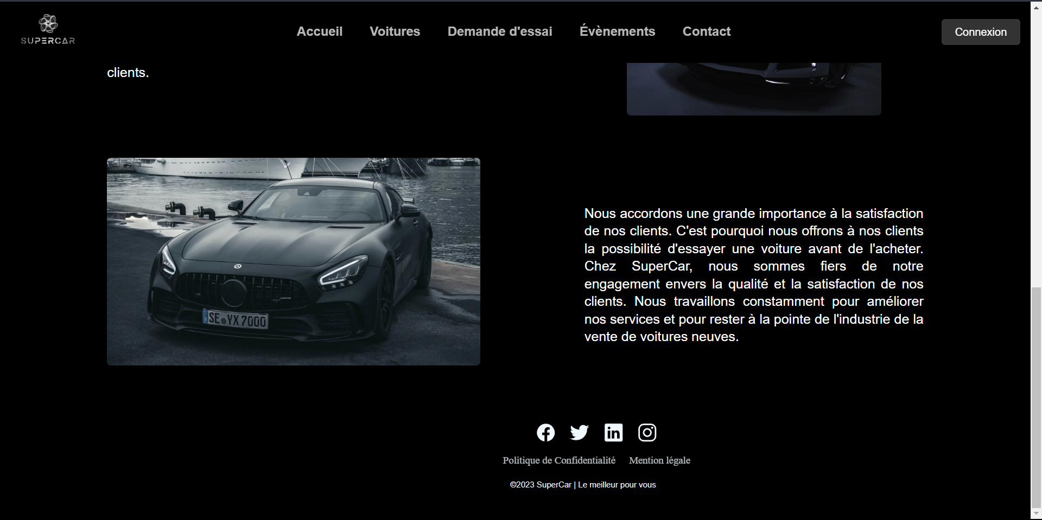

(Screenshot de l’accueil avec le pied de page)

# **2. Fonctionnalité supplémentaires après connection:**

Une fois connecté, l'utilisateur aura la possibilité de consulter son profil et de se déconnecter de son compte à tout moment. Dans son profil, il peut aisément mettre à jour ses informations personnelles selon ses préférences.

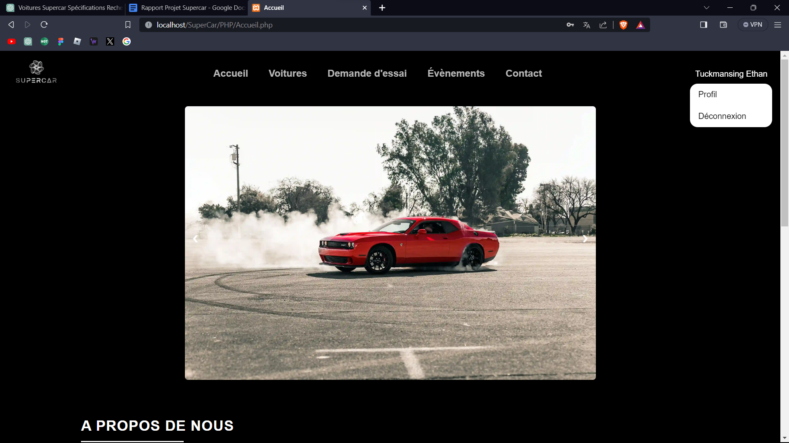

(ScreenShot de l'accès aux fonctionnalités)

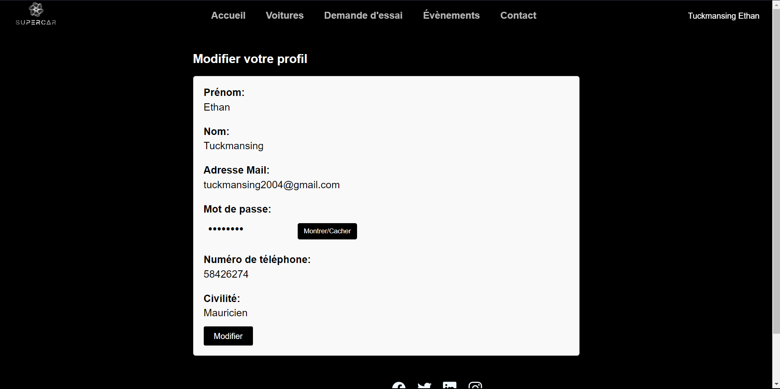

(ScreenShot du profil du client)

# **3. Fonctionnalité de la rubrique Voiture:**

Cette section vous offre un accès aux véhicules disponibles chez SuperCar. Elle vous permet d'examiner les spécifications de chaque voiture en cliquant sur "Plus d'informations". De plus, vous avez la possibilité de soumettre directement une demande depuis la page de chaque voiture. Les véhicules sont classés en plusieurs catégories (Sport, Berline, Hatchback, SUV et 4x4), et vous avez la faculté de rechercher une voiture en fonction de l'année, de la marque ou du modèle.

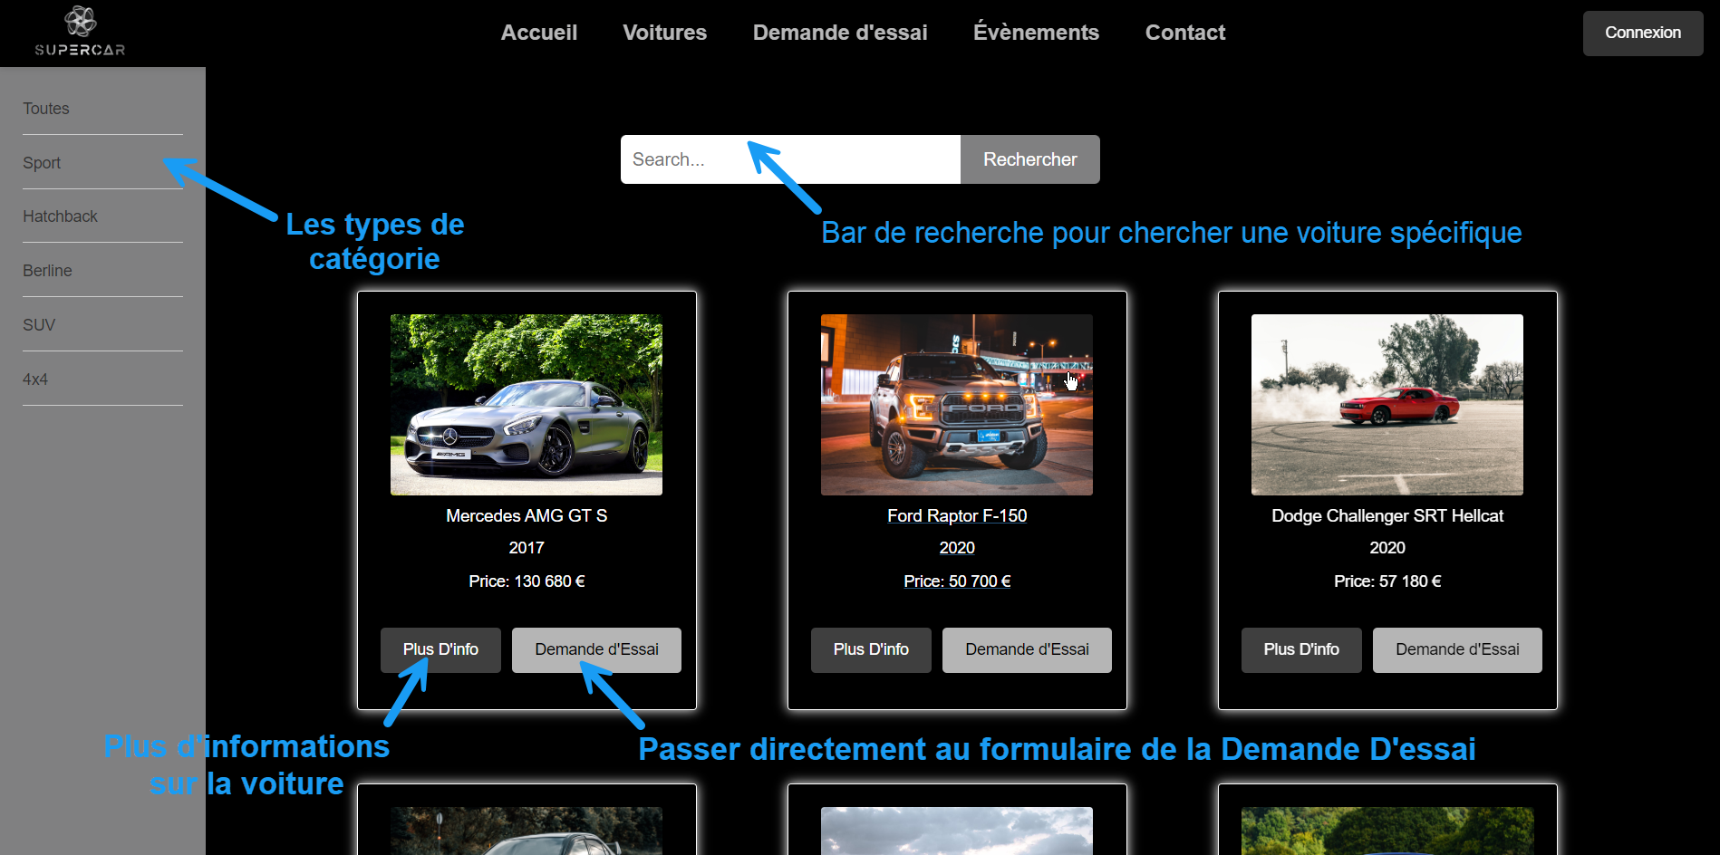

(ScreenShot de la page voiture)

# **4. Fonctionnalité de la rubrique Demande D’essai:**

La section Demande d'essai comprend un formulaire que l'utilisateur doit remplir pour soumettre une requête d'essai. Au sein de ce formulaire, l'utilisateur pourra sélectionner la voiture de son choix, ajouter un message s'il le juge nécessaire, et préciser la date ainsi que l'heure à laquelle il souhaite effectuer l'essai de la voiture.

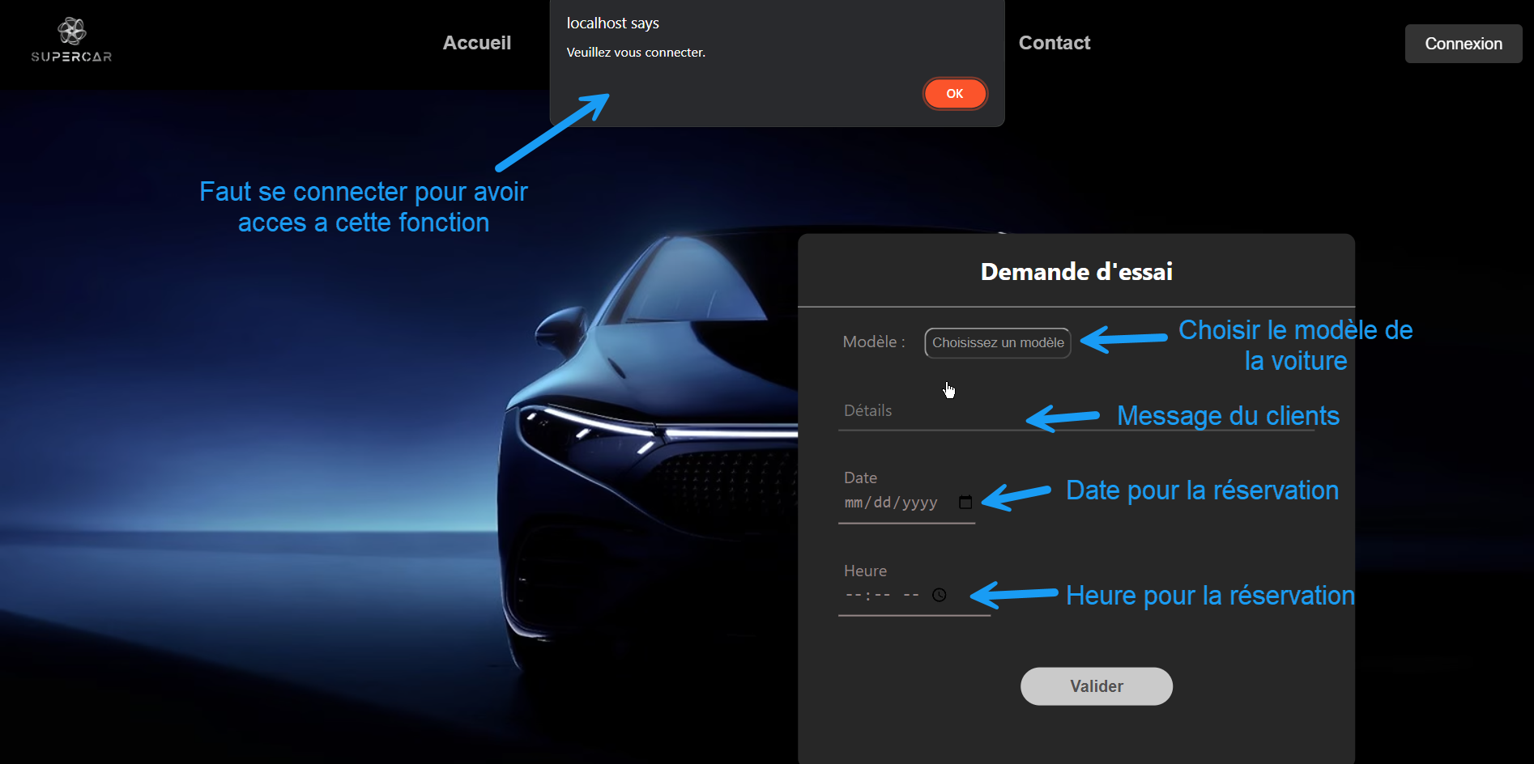

# **5. Fonctionnalité de la rubrique Événement:**

Événements est la section où les passionnés de voiture peuvent découvrir les derniers événements passionnants et exclusifs liés à ces bolides ou voitures exceptionnels. Il s’agit également d' événements spéciaux pour les amoureux des voitures de sport, offrant une expérience inoubliable. Cette section tiendra au courant de tout ce qui se passe.

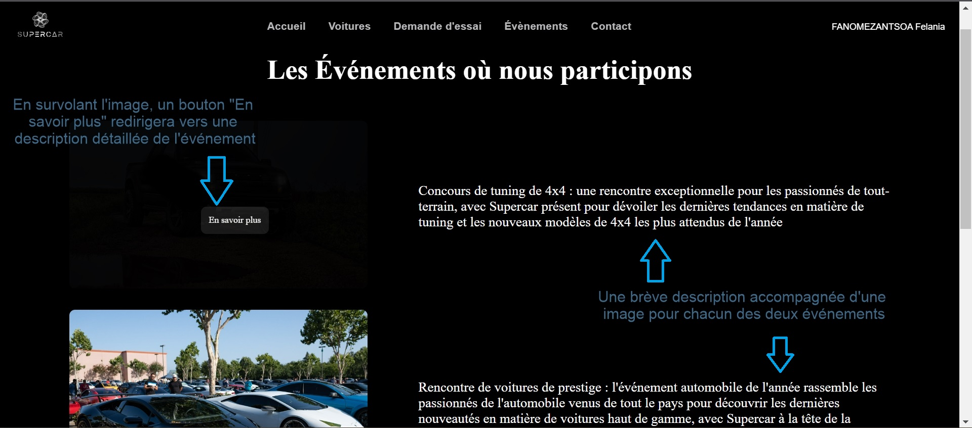

(ScreenShot de la section Événements)

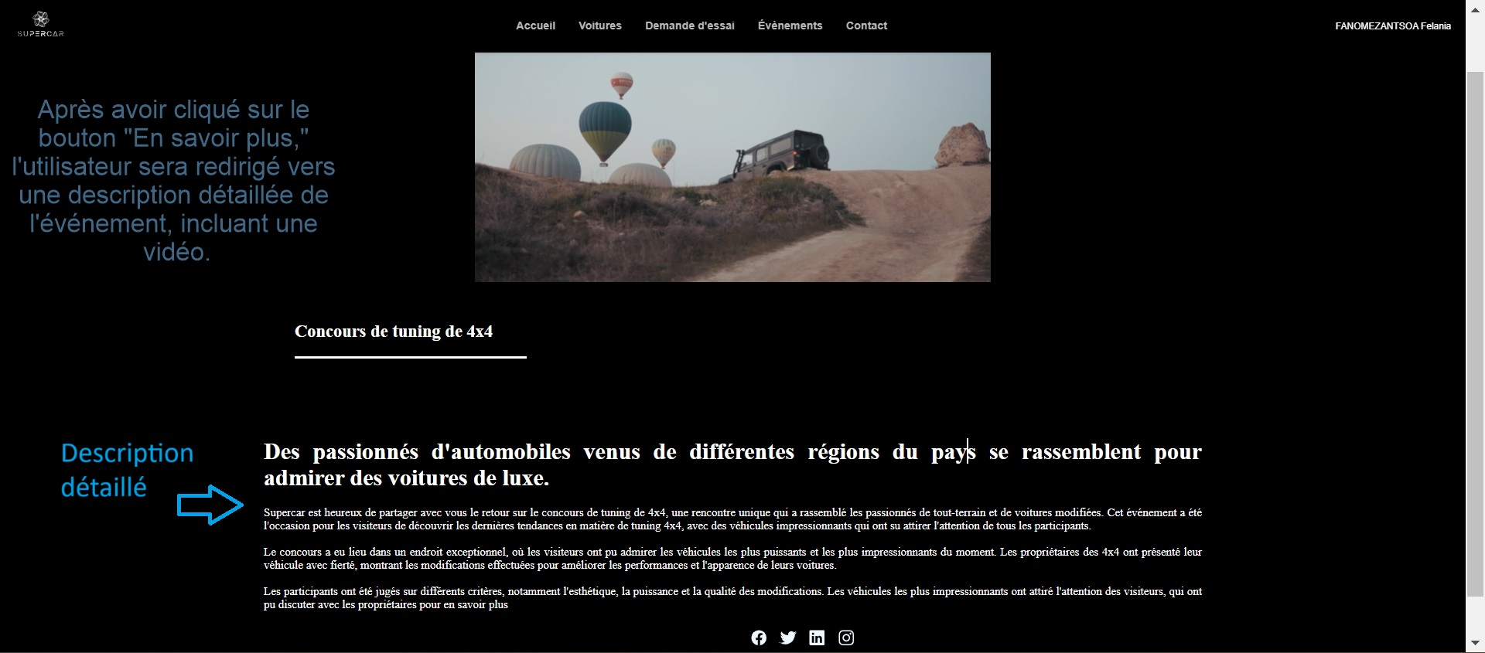

(ScreenShot de la section Description Événements)

# **6- Fonctionnalité de la rubrique Contact:**

La page Contact permet à l'utilisateur de nous contacter en nous envoyant son nom complet, son adresse mail et son message. Il peut retrouver l’emplacement de l’entreprise grâce à un plan.

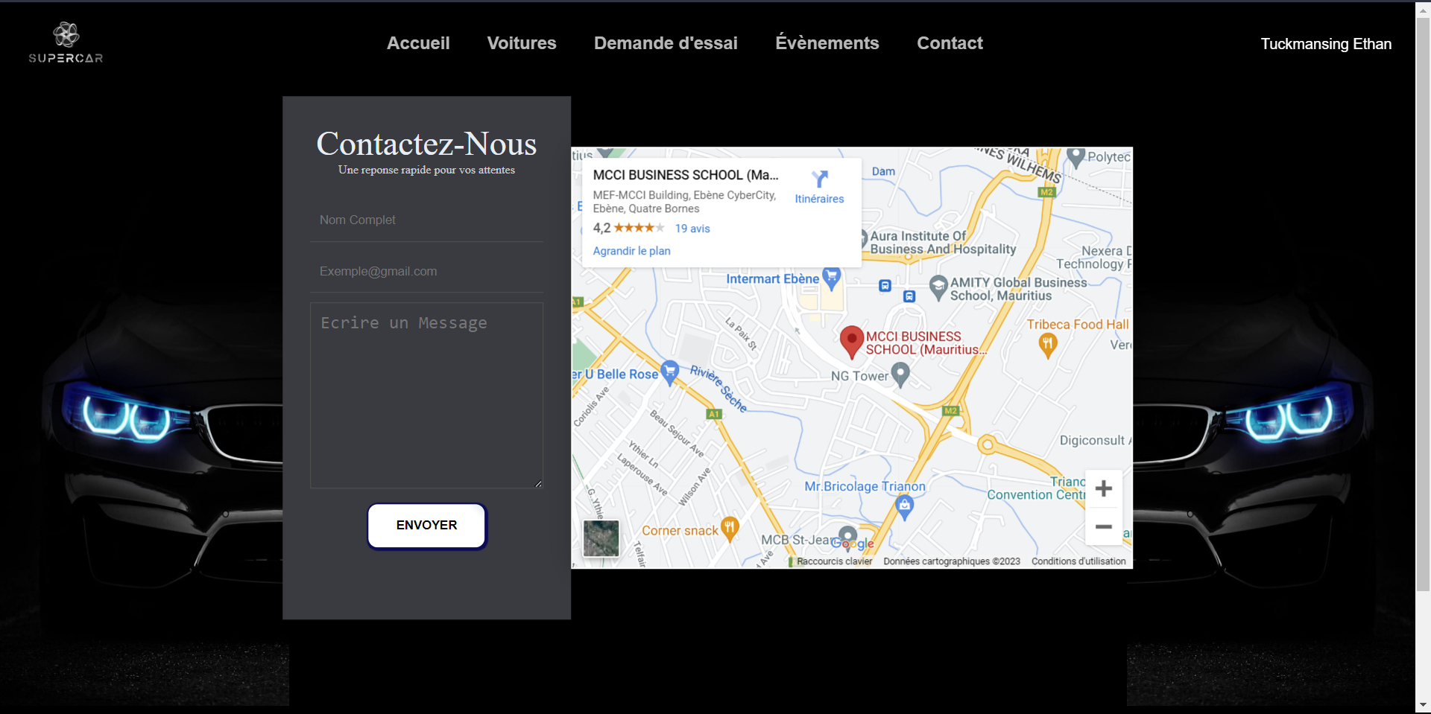

(ScreenShot de la rubrique contact)

**V. Bilan du projet.**

# **1. Mise en commun des tâches:**

Pendant la réalisation de notre projet pour SuperCar, notre équipe a adopté une approche collaborative et organisée. Nous avons mis en place un système efficace pour la mise en commun de nos tâches. Après avoir attribué des rôles spécifiques à chacun d'entre nous, nous avons utilisé Microsoft Teams comme plateforme de communication. Chaque fois qu'une tâche était terminée, nous partagions nos codes et nos avancées sur Teams, permettant ainsi à tous les membres de l'équipe de suivre les progrès en temps réel. Cette méthodologie de partage nous a permis de garantir la cohérence du projet et d'assurer que tous les éléments étaient intégrés de manière harmonieuse. Grâce à cette collaboration transparente, nous avons pu maintenir un flux de travail efficace et aboutir à un produit final de qualité pour SuperCar.

# **2. Test et déploiement:**

Le test et le déploiement de notre site web SuperCar ont été réalisés de manière méticuleuse. Nous avons effectué des tests approfondis pour garantir le bon fonctionnement de toutes les fonctionnalités, la compatibilité sur différents navigateurs et appareils, ainsi que la sécurité des données des utilisateurs. Une étape cruciale de notre processus de test a été le déploiement du projet sur plusieurs ordinateurs et systèmes d'exploitation différents. Cela nous a permis de nous assurer que le site web fonctionnait de manière optimale quel que soit l'environnement de l'utilisateur.

En déployant notre projet sur une variété de PC et de systèmes, nous avons pu identifier et résoudre efficacement les éventuels problèmes de compatibilité. Cela garantit que les utilisateurs de SuperCar, qu'ils utilisent Windows, bénéficient d'une expérience utilisateur sans faille.

Il est important d'être transparent quant aux systèmes d'exploitation sur lesquels le projet a été testé. Cela assure que les utilisateurs de Windows auront une expérience sans faille, mais il est également essentiel d'informer les utilisateurs potentiels des exigences du système pour garantir la compatibilité avec d'autres systèmes d'exploitation s'ils envisagent d'utiliser le site web SuperCar.

Après des semaines de travail acharné et de tests rigoureux, nous avons réussi à déployer le site web SuperCar avec succès, permettant ainsi au public d'accéder à cette plateforme informatisée moderne.

# **3. Conclusion général:**

Ce projet de création du site web SuperCar a été une expérience formatrice pour notre équipe. Grâce à notre formation en BTS Services Informatiques aux Organisations, nous avons pu concevoir et développer un site web dynamique répondant aux besoins de SuperCar. Chacun de nous a contribué de manière significative à ce projet, en se concentrant sur des domaines spécifiques. Nous avons utilisé des outils de gestion de projet pour planifier et suivre notre travail. Ce projet représente une étape importante dans notre formation, nous préparant à relever les défis du monde de l'informatique. Nous tenons à remercier MR. Nasser Maudarbocus pour son précieux soutien. Le site web SuperCar modernisera l'entreprise et améliorera l'expérience de ses clients.